

Штаб
МО ВВПОД «ЮНАРМИЯ»
Кайбицкий муниципальный район
Республики Татарстан
422330 Кайбицкий район
село Большие Кайбицы
ул. Ш. Галиева д.12
тел.8(84370)21187
эл. почта:junajaarmija@rambler.ru

Еженедельный отчет МО ВВПОД «Юнармия»
Кайбицкого муниципального района за период с 11-17.05.26.

1.Количество участников движения: 356
2.Количество принятых юнармейцев: 0.
3.Проведенные за неделю мероприятия: 15

- МО ВВПОД «Юнармия» и районная газета «Кайбицкие Зори»

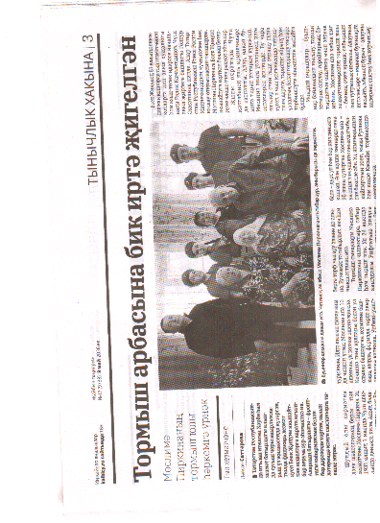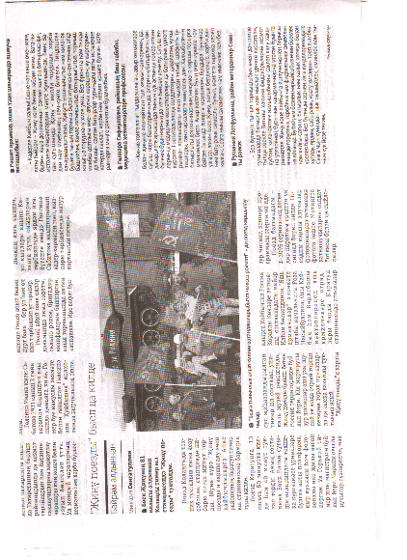
- Поздравление труженика тыла.
- МО ВВПОД «Юнармия» встречает Поезд Победы.

II. Бөек Җиңү көнендә Муса Җәлил исемендәге отрядның яшь армиячеләре, авылдашыбыз, Беренче Чечен, Югославия сугышлары ветераны, махсус хәрби операциядә батырларча һәлак булган Фидаил Зөфәр улы Сәмигуллин туып-үскән йортка хәтер тактасы кую чарасында катнаштылар.
https://max.ru/c/-69534129752578/AZ4k4GifCyw
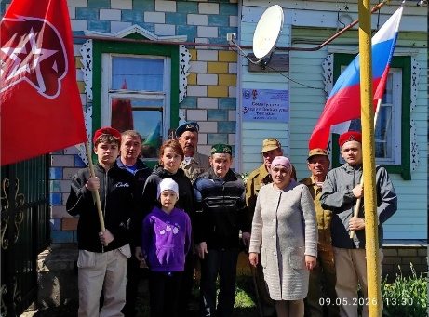
- Утро новой учебной недели в школе началось с торжественной церемонии: ученики и учителя собрались на линейку, чтобы исполнить государственные гимны Российской Федерации и Республики Татарстан.
Особую значимость мероприятию придало то, что почётное право поднять флаги России и Татарстана было предоставлено выпускникам 11-х классов.
Для одиннадцатиклассников это не только честь, но и ответственность, ведь они — будущее школы и страны. Такие традиции помогают формировать у школьников чувство гордости за свою Родину и ответственность за её будущее.
https://max.ru/c/-69534129752578/AZ4k2lMLCyw
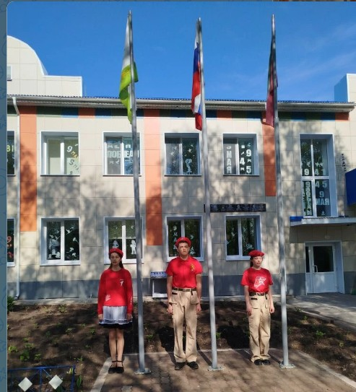
III. Мероприятие "Наследники пионерии" МБОУ "Муралинская ООШ".
В преддверии Дня детских общественных организаций России, советник директора по воспитанию Хасанова М.М. провела для обучающихся школы мероприятие "Наследники пионерии".
Мероприятие проводилось по аналогии известной с детства игры «Крестики-нолики», в которой были вопросы и задания, связанные с пионерской организацией.
Ребята в игровой форме узнали об истории возникновении праздника, его особенностях и традициях, познакомились с законами пионерии.
Присутствующие с большим удовольствием выполняли задания, отвечали на вопросы, играли и, даже.
Ребята смогли побывать в роли настоящих пионеров.
Обучающиеся сделали вывод, что в разные годы существования детских организаций, главными ценностями были и остаются такие понятия, как преданность Родине, сохранение исторической памяти, уважение к труду и тяга к познанию.
https://max.ru/c/-69534129752578/AZ4keJfnFeM
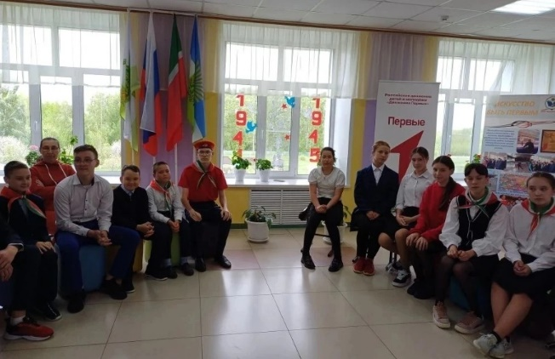

Начальник штаба МО ВВПОД “Юнармия” Р.Д. Насибуллина.

